О противоэпидемических мерах при проведении новогодних праздников
Роспотребнадзор рекомендует в период новогодних праздников не проводить мероприятия в закрытых помещениях, следует из методических рекомендаций, опубликованных в среду на сайте ведомства.

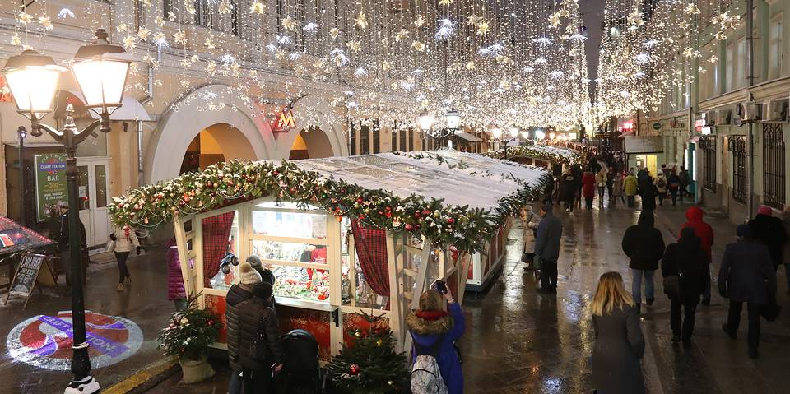
Детские новогодние праздники
Ведомство не рекомендует проводить детские новогодние праздники в торговых и выставочных центрах.
При проведении новогодних мероприятий для детей в закрытых помещениях с количеством присутствующих более 200 Роспотребнадзор рекомендует соблюдать следующие условия:
- заполнять зрительские места не более чем на 50% от площади помещения,
- допускать только привитых от коронавируса или переболевших в течение последних шести месяцев взрослых. При этом само мероприятие должно длиться не более полутора часов.
Отмечается также, что работа катков со входом по билетам должна быть спланирована так, чтобы не допустить там массового скопления людей, в пунктах проката и раздевалках следует контролировать соблюдение масочного режима и дистанцирования.
В школах и детских садах проведение новогодних мероприятиях рекомендуется при условиях исключения совместных для нескольких групп и проведении дезинфекции между мероприятиями. При этом родителей и родственников на них следует допускать при наличии сертификата о вакцинации или перенесенном заболевании за последние шесть месяцев.
В Роспотребнадзоре отметили, что перечень мер может быть расширен или изменен по решению региональных властей с учетом эпидемиологической ситуации.

